**初一专题《****反映地表高低变化的曲线—等高线》学习指南**

**【学习目标】**

（1）利用卫星遥感影像图和等高线地形图为崇礼富龙滑雪场设计滑雪起点、初级道、高级道、儿童乐园、服务大厅等。

（2）在转化的等高线地形图上，识别山峰、判读坡度的陡缓、估算海拔高度等。

**观看微课《反映地表高低变化的曲线—等高线》，完成学习任务单。**

**【学习任务一：破解地图密码】请你根据破解地图密码指南，依据卫星遥感影像图，在等高线地形图上，设计滑雪的起点、初级道、高级道、儿童乐园、服务大厅等。**

**破解地图密码指南**

**滑雪的起点：从高的地方滑下来很爽歪歪。**

**初级道：适合菜鸟级选手，速度太快，好怕怕。坡度定要缓！**

**高级道：滑雪高手，不断挑战自我，速度还可以再快，坡度还可以再陡！**

**儿童乐园：我是一枚宝宝，只是想坐滑雪圈玩玩雪，看哥哥姐姐滑雪。**

**服务大厅：餐厅、换滑雪装备，需要建在开阔且平坦的地方。**

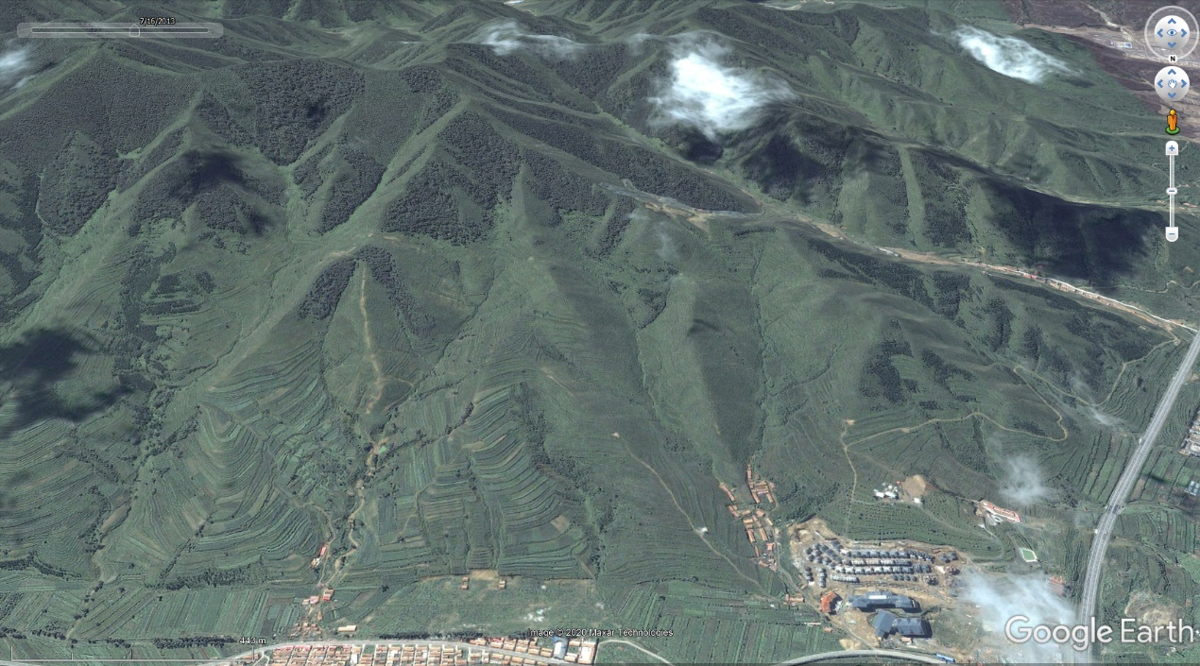

**【学习任务二：还原真实场景】设计并制作地形模型**

**①至少在地形模型中表示出：山峰、山脊、山谷、鞍部、陡崖。**

**②开动你的脑筋，你的地形模型上还能标注什么？请表示在上面。**

**（注意，要兼具“科学性”和“美观性”哟~）**